初三数学第二轮复习练习试卷（二十四）
1、我们做一个拼图游戏：用等腰直角三角形拼正方形。请按下面规则与程序操作：
第一次：将两个全等的等腰直角三角形拼成一个正方形；
第二次：在前一个正方形的四条边上再拼上四个全等的等腰直角三角形（等腰直角三角形的斜边与正方形的边长相等），形成一个新的正方形；
以后每次都重复第二次的操作-------
(1)请你在第一次拼成的正方形的基础上，画出第二次和第三次拼成的正方形图形；
(2)若第一次拼成的正方形的边长为a，请你根据操作过程中的观察与思考填写下表：
操作次数（n） | 1 | 2 | 3 | 4 | --- | n
每次拼成的正方形面积（s） | a² |  |  |  | ---

2、如图（ l ) ，凸四边形 ABCD ，如果点P满足∠APD ＝∠APB =α。且∠B P C ＝∠CPD ＝β，则称点P为四边形 ABCD的一个半等角点．
( l ）在图（ 3 ）正方形 ABCD 内画一个半等角点P，且满足α≠β。
( 2 ）在图（ 4 ）四边形 ABCD 中画出一个半等角点P，保留画图痕迹（不需写出画法） .
( 3 ）若四边形 ABCD 有两个半等角点P₁ 、P₂（如图（ 2 ) ) ，证明线段P₁ P₂上任一点也是它的半等角点 。
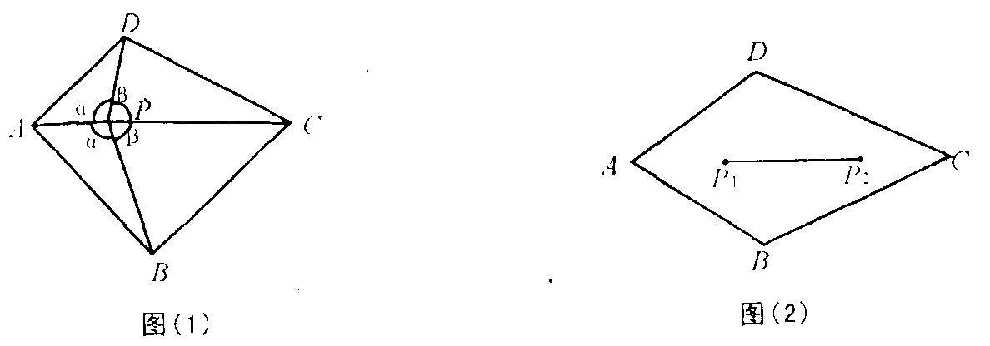
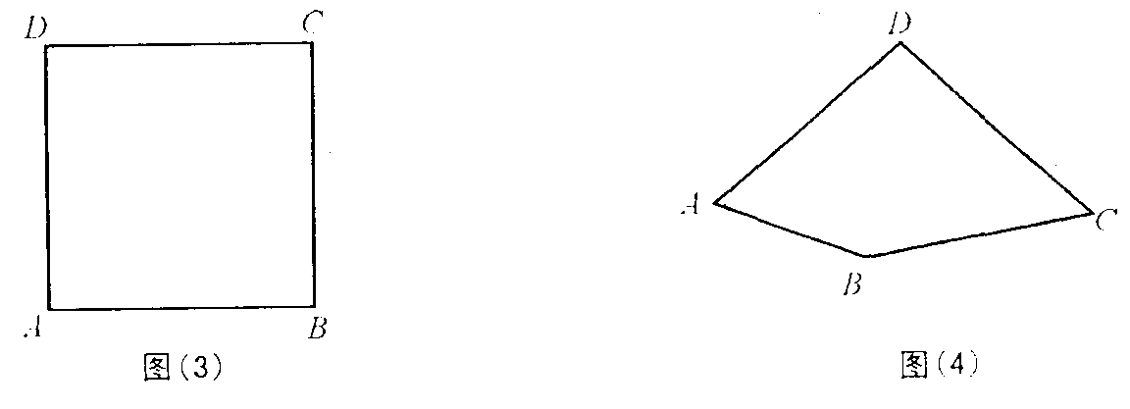

3、如图，在7×12的正方形网格中有一只可爱的小狐狸，算算看画面中由实线组成的相似三角形有A.4对 B.3对 C.2对 D.1对

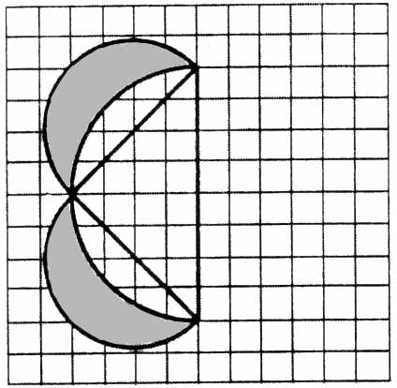
4、如图，网格中每个小正方形的边长均为1．在的左侧，分别以的三边为直径作三个半圆围成图中的阴影部分．
A
B
C
（1）图中是什么特殊三角形?
（2）求图中阴影部分的面积；
（3）作出阴影部分关于所在直线的对称图形．

5、甲、乙两人进行羽毛球比赛，甲发出一颗十分关键的球，出手点为，羽毛球飞行的水平距离（米）与其距地面高度（米）之间的关系式为．如图，已知球网距原点5米，乙（用线段表示）扣球的最大高度为米，设乙的起跳点的横坐标为，若乙原地起跳，因球的高度高于乙扣球的最大高度而导致接球失败，则求的取值范围．
h/米
s/米
P
O
A
C
D
B
（第5题）

6、近阶段国际石油价格猛涨，中国也受其影响.为了降低运行成本，部分出租车公司将出租车由使用汽油改装为使用液化气. 假设一辆出租车日平均行程为300千米.
（1）使用汽油的出租车，当前的汽油价格为4.6元／升. 假设每升汽油能行驶12千米，
行驶t天所耗的汽油费用为w元，请写出w关于t的函数关系式；
（2）使用液化气的出租车，当前的液化气价格为4.95元／千克. 假设每千克液化气能行驶15千米，行驶t天所耗的液化气费用为p元，请写出p关于t的函数关系式；
（3）若出租车要改装为使用液化气，每辆需配置成本为8000元的设备.根据近阶段汽油和液化气的价位，在（1）、（2）的基础上，问需要几天才能收回改装成本？

7、如图1，Rt△ABC中AB＝AC，点D、E是线段AC上两动点，且AD＝EC，AM垂直BD，垂足为M，AM的延长线交BC于点N，直线BD与直线NE相交于点F。
试判断△DEF的形状，并加以证明。
说明：（1）如果你经历反复探索，没有找到解决问题的方法，请你把探索过程中的某种思路写出来（要求至少写3步）；（2）在你经历说明（1）的过程之后，可以从下列①、②中选取一个补充或者更换已知条件，完成你的证明。
注意：选取①完成证明得10分；选取②完成证明得5分。
- 画出将△BAD沿BA方向平移BA长，然后顺时针旋转90°后图形；
- 点K在线段BD上，且四边形AKNC为等腰梯形（AC∥KN，如图2）。

B
C
E
D
A
M
N
图1
B
C
E
D
A
M
N
图2
K

8、如图，已知抛物线y=ax²+4ax+t（a＞0）交x轴于A、B两点，交y轴于点C，点B的坐标为（－1，0）.
（1）求此抛物线的对称轴及点A的坐标；
（2）过点C作x轴的平行线交抛物线的对称轴于点P，你能判断四边形ABCP是什么四边形吗？请证明你的结论；
（3）连结AC，BP，若AC⊥BP，试求此抛物线的解析式.

x
y
第8题图

